南顾庄社区召开“好媳妇、好婆婆”
表彰大会

6月22日上午，凉风习习，在南顾庄社区二楼会议室喜气洋洋，由社区举办的“好媳妇、好婆婆”表彰大会正在热烈地进行。
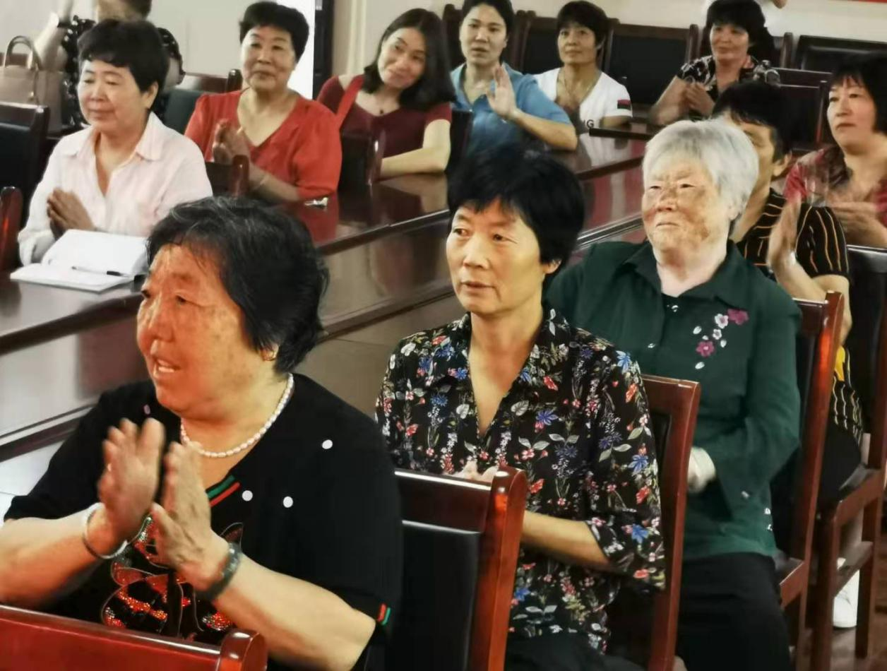
近年来，南顾庄社区在街道办事处的正确领导下，以“争创六星”先进社区为抓手，强化基层党的建设，扎实开展“两学一做”学习教育活动，努力提高人居环境，大力发展集体经济，不断提高群众精神文明建设，倡导新型的、和睦的家庭关系，在群众中形成了“家家争创文明户、人人争做文明人”的新气象。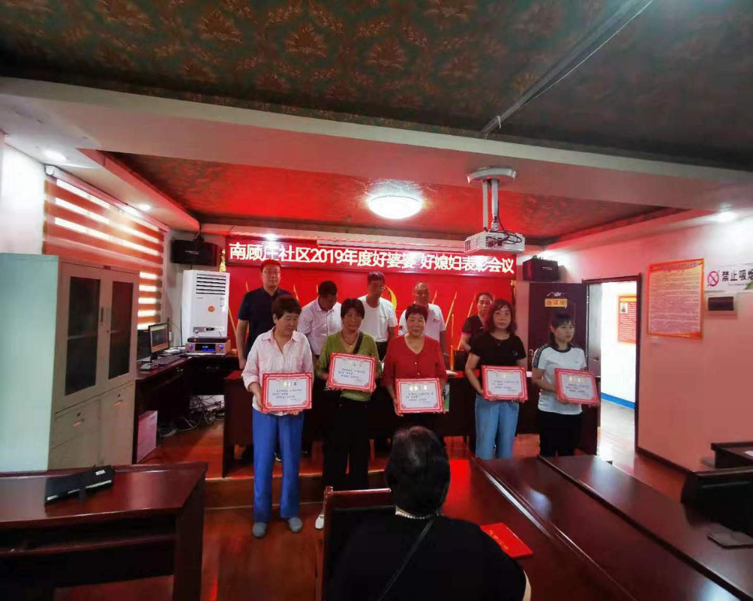
会上 南顾庄社区党支部书记师丙强说：“通过好婆婆、好媳妇表彰活动，能够起到更好的示范和引领作用，让中华传统孝道文化在我们南顾庄发扬光大，努力做到尊老爱幼、夫妻和睦、勤俭持家、邻里团结的模范，以家庭和谐促进我们南顾庄的整体和谐。”
